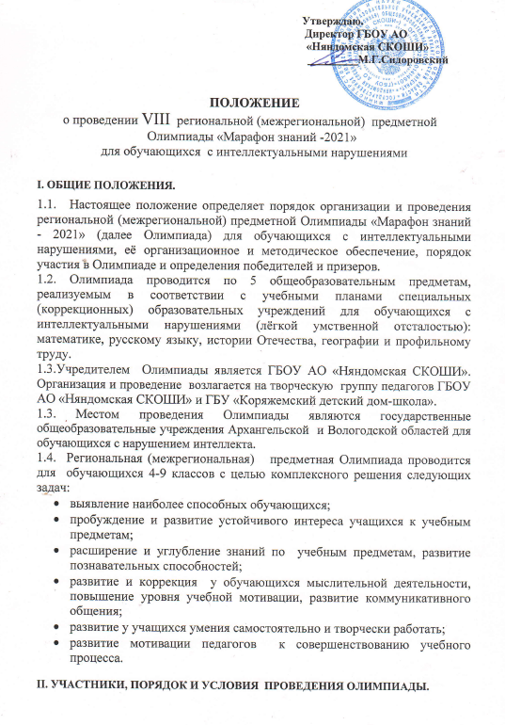2.1. Участником предметной Олимпиады может быть каждый ученик с интеллектуальными нарушениями, успешно усваивающий школьную программу по определённому предмету.

2.2. Участие в Олимпиаде является добровольным, осуществляется только с согласия обучающегося, воспитанника и его родителей (законных представителей).

2.3. Для участия в Олимпиаде учитель по предмету комплектует команду в количестве не более 2-3-х человек по каждому предмету.

2.4. Олимпиада проводится по предметам:

* Математике в 4 классе. Номинация *«Кенгуру – знаток математики».*
* Русскому языку в 6 классе. Номинация *«Русский медвежонок – языкознание для всех!»*
* Географии в 7 классе. Номинация *«Кот – географии знаток».*
* Швейному делу в 8 классе. *Номинация «Ежиха – умная портниха».*
* Столярному делу в 8 классе. *Номинация «Бобры - умные столяры».*
* Истории Отечества в 9 классе. Номинация *«Лис-любитель истории».*

2.5. Основным материалом для Олимпиады являются задания, базирующие на знаниях, умениях и навыках, полученных учащимися на предыдущих и данном этапах обучения, но предполагающие использование данных знаний в новой нестандартной ситуации с опорой на субъектный опыт учащихся (т.е. опыт их собственной жизнедеятельности). Также могут быть включены задания с элементами занимательности, смекалки, логики и творчества.

По математике в 4 классе: все арифметические действия в пределах 100, единицы измерения, арифметические задачи, геометрический материал.

По русскому языку в 6 классе: задания и тестовые задания на все орфограммы, изученные в 5 и 6 классах, разбор слов по составу, словарные слова, части речи: существительное, прилагательное, глагол, их грамматические признаки (изученные), работа с деформированным текстом.

По географии в 7 классе в соответствии с программой. Тема «Природные зоны России». Географическое положение, особенности рельефа, климата, реки и озёра, растительный и животный мир, население.

По швейному в 8 классе: тестовые задания по всему курсу швейного дела за 5-8 классы по блокам: «Машиноведение», «Материаловедение», «Конструирование», «Ручные и машинные швы», «Технология изготовления швейных изделий».

По столярному делу в 8 классе: тестовые задания по всему курсу столярного дела за 5-8 классы по блокам: «Материаловедение и технология обработки древесины», «Деревообрабатывающие станки, их устройства и назначение», «Технология изготовления и ремонта столярных изделий», «Виды столярных соединений».

По истории в 9 классе в соответствии с программой. Тема «Великая Отечественная война».

2.6.Участники Олимпиады должны продемонстрировать оптимальный для уровня данной категории детей навык овладения тем или иным предметом в контексте данного задания.

2.7. Продолжительность выполнения заданий 40 минут (1 учебный час).

2.8.Задания по предметам разрабатываются зам.директором по УВР и педагогами ГБОУ АО «Няндомская СКОШИ», а также педагогами ГБУ АО «Коряжемский детский дом-школа»

**III. ФУНКЦИИ И СОСТАВ ЖЮРИ.**

3.1. В состав жюри входят педагоги ГБОУ АО «Няндомская СКОШИ» и ГБУ АО «Коряжемский детский дом-школа».

3.2. Члены жюри проводят проверку заданий, определяют победителей.

3.3. Проверенные работы участников Олимпиады не рецензируются.

**IV. ПОДВЕДЕНИЕ ИТОГОВ И НАГРАЖДЕНИЕ ПОБЕДИТЕЛЕЙ.**

4.1. Победители предметной Олимпиады в личном первенстве определяются по наибольшей сумме баллов полученных за работу.

4.2. По результатам Олимпиады по каждому предмету (в каждой номинации), определяются победители (1 место) и призёры (2, 3 место).

4.3. В случае, когда у участников, в качестве победителя (призера), оказывается одинаковое количество баллов, то все участники признаются победителями (призерами).

4.4. Победители и призёры награждаются грамотами, участники Олимпиады дипломами.

4.5. Педагоги, подготовившие победителей и призёров региональной (межрегиональной) предметной Олимпиады, награждаются дипломами.

4.6. Все грамоты, дипломы, сертификаты высылаются в **электронном** виде **на электронный адрес школы** – участника Олимпиады (в течение недели).

4.7.Размещение информации об итогах Олимпиады на сайте ГБОУ АО «Няндомская СКОШИ» в разделе «Новости» 17 марта 2021 года после 15.00

**V.ОРГАНИЗАЦИЯ И ПРОВЕДЕНИЕ ОЛИМПИАДЫ.**

5.1. Форма проведения Олимпиады: очно-дистанционная (в удалённом режиме).

5.2. Олимпиада проводится в каждой школе **17 марта 2021** . Все участники Олимпиады собираются в одном кабинете и приступают к выполнению заданий в одно и тоже время. Заместитель директора по УВР или педагоги, участвующие в организации Олимпиады, выдают задания участникам по номинациям.

Начало выполнения заданий в 11.00 по московскому времени.

Окончание выполнения заданий в 11.40 по московскому времени.

5.3. Задания для участников будут отправлены **за час до начала Олимпиады** на электронный адрес, указанный в заявке школы.

5.4.С 11.45 и до 12.30 выполненные работы должны быть отсканированы и отправлены по предметам (номинациям) на электронный адрес ГБОУ АО «Няндомская СКОШИ **(korrshkola.zavuch@mail.ru).** Работы по истории должны быть отправлены в ГБОУ АО «Коряжемский детский дом школа» на электронный адрес: [**oleandra1905@gmail.com**](mailto:oleandra1905@gmail.com)**.**

После 12.30 работы не принимаются (исключения: форс-мажорные обстоятельства).

Проверка работ участников Олимпиады (работа жюри) с 12.30- 14.30

5.5.Заявки на участие в Олимпиаде принимаются до 5 марта 2021 года.

5.6. К 1 апреля 2021 года просим предоставить фотоотчёт о проведении Олимпиады (выполнение обучающимися заданий и награждение участников).

5.7.По вопросам организации региональной (межрегиональной) предметной Олимпиады обращаться к зам.директору по УВР ГБОУ АО «Няндомская СКОШИ» Кучерявченко Наталье Владимировне. Телефоны: 8(818-38) 6-13-47, 8-960-007-45-83.

Электронная почта: korrshkola.zavuch@mail.ru

**Заявка на участие**

**в региональной предметной Олимпиаде «Марафон знаний-2021»**

___________________________________________________________________________________________

наименование образовательного учреждения

ФИО заместителя директора по УВР или педагога, отвечающего за организацию Олимпиады. Контактные данные ответственного.

__________________________________________________________________________________________________________________________________________________________

_____________________________________________________________________________

Адрес электронной почты, на которую будут отправлены задания по Олимпиаде

_______________________________________________________________________________________________________________________________________________________________________________________________________________________________________

|  |  |  |  |  |
| --- | --- | --- | --- | --- |
| *№* | *Ф.И. обучащегося (полностью)* | *предмет* | *класс* | *Ф.И.О. (полностью) педагога, подготовившего участника* |
|  |  | Математика | 4 |  |
|  |  | Русский язык | 6 |  |
|  |  | География | 7 |  |
|  |  | Швейное дело | 8 |  |
|  |  | Столярное дело |  |  |
|  |  | История Отечества | 9 |  |